Examen de Laboratorio de sistemas operativos

1. Crear tres usuarios (administración, secretaria, dirección)

Sudo useradd administración/ secretaria/ direccion

Getent passwd | sort







1. Crear el grupo equipo_directivo.

sudo groupadd equipo_directivo

getent group | sort



1. Asignarles a los tres usuarios, como grupo principal, equipo_directivo.

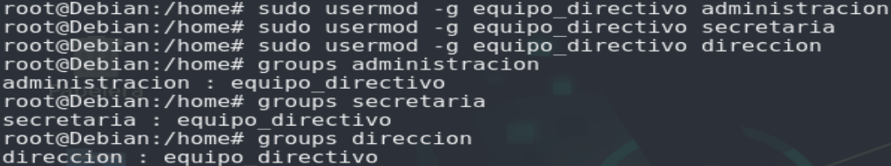

1. Crear los archivos informe.txt y cierre.txt en el directorio home

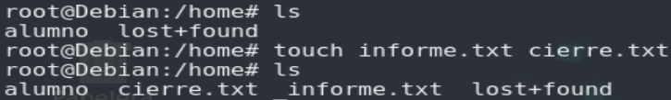

1. Asignarlos al grupo equipo_directivo

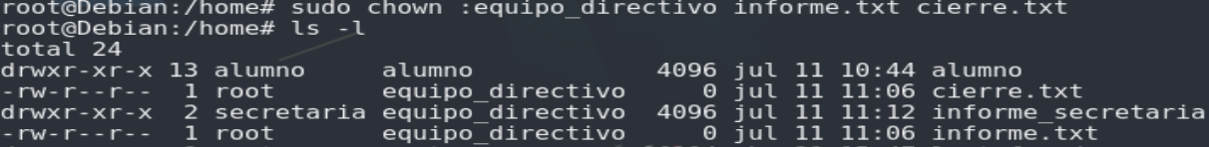

1. Modificar la contraseña del usuario administración. Colocarle 5678

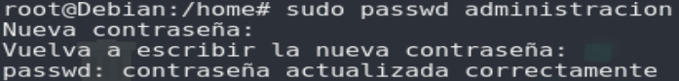

1. Crear el directorio informe_secretaria en el home y asignárselo a el usuario secretaria.

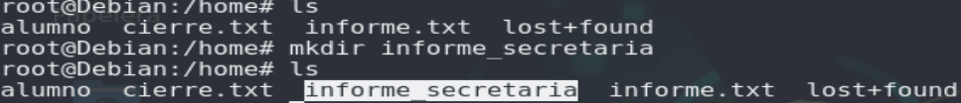

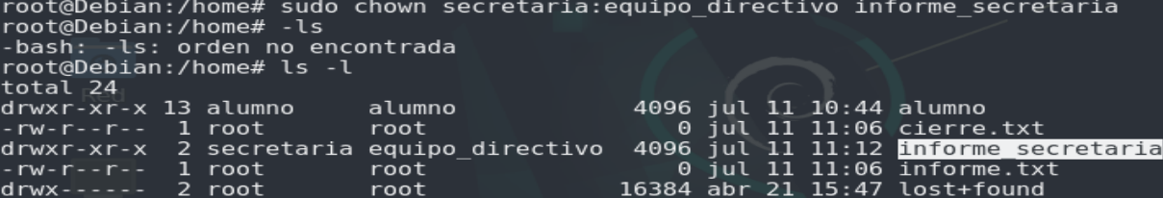

1. Configurar los permisos al directorio informe_secretaria para que solamente el usuario secretaria tenga permisos de lectura, escritura y ejecución

